TECNOLOGIAS DE LA INFORMACION Y COMUNICACIONES

Sistemas Operativos II

PRESENTA:

Adrián Prado Medina

DOCENTE:

Eduardo Flores Gallegos

PABELLON DE ARTEAGA AGS, 13 DE OCTUBRE 2017

**Revisión Intel Core i7-8700K: un chip de 6 núcleos que perfora muy por encima de su peso**

Hoy, Intel está presentando su nueva línea de núcleos de CPU de escritorio Coffee Lake y su primera respuesta de escritorio convencional a la arquitectura Ryzen de AMD desde que se lanzó la plataforma en marzo. Eso no quiere decir que no hayamos visto cambios significativos en las piezas de escritorio de Intel, de hecho, incluso antes del lanzamiento de hoy, hemos visto más caídas de precios y mejoras de características de Intel en 2017 que en cualquier momento desde al menos 2011.

Como hemos discutido anteriormente, el Core i7-8700K no es una nueva arquitectura de CPU. Todavía está basado en los mismos procesadores Kaby Lake que se estrenaron en enero pasado con el Core i7-7700K, que en sí mismo era una versión impulsada por reloj de la arquitectura Skylake que se lanzó con el Core i7-6700K. Sin embargo, el nuevo chip se basa en el proceso de 14nm ++ de Intel, que ofrece un modesto aumento de frecuencia y, con suerte, una mejor eficiencia energética que los 14nm + anteriores. El chipset Z370 es similar al chipset Z270, con la excepción de que es compatible con las nuevas CPUs de Coffee Lake, mientras que el antiguo hardware Z270 no. Si está buscando una actualización arquitectónica importante con Coffee Lake, se sentirá decepcionado, pero los relojes básicos han surgido a pesar de agregar dos núcleos adicionales.

Evolución de seis núcleos de Intel

Al mismo tiempo, sin embargo, la decisión de Intel de llevar una solución de seis núcleos al mercado es un gran problema. Durante la mayor parte de los últimos siete años, los procesadores de seis núcleos de Intel han tenido una prima considerable. En 2011, Intel lanzó el Core i7-980 y el i7-970, que ofrecían procesadores de seis núcleos en el formato LGA 1366 y eran compatibles con su chipset original LGA1366, pero solo el Core i7-980 tenía menos de $ 800. , y corrió $ 583 en el lanzamiento. La línea inicial de chips de seis núcleos posteriores a Westmere de Intel se mantuvo en este punto de precio. En 2014, Intel presentó un nuevo Core i7-5820K basado en Haswell a $ 400, y lanzó un Broadwell-E de seis núcleos a $ 434 en mayo de 2016. El actual Skylake-X de seis núcleos, el i7-7800X, tiene un MSRP de solo $ 389, que lo coloca en el rango de precios del Core i7-8700K.

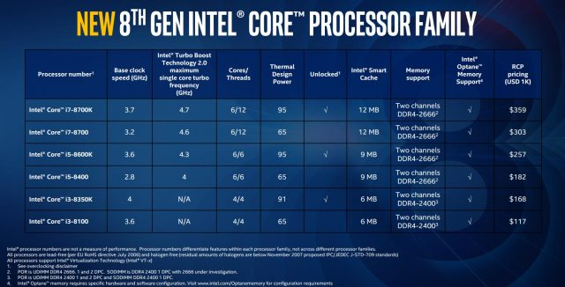

Esta progresión hace que el Core i7-8700K parezca un poco peatonal a primera vista, pero hay dos diferencias distintas entre este núcleo y los chips de seis núcleos que Intel ha lanzado anteriormente. Primero, el Core i7-8700K tiene una base y un reloj de impulso mucho más altos. El siguiente gráfico muestra cómo los procesadores de seis núcleos más económicos / de menor costo de Intel se han apilado uno contra el otro, volviendo a 2014 y Haswell-E.

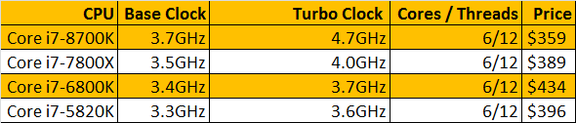

El reloj base de 3.7GHz es solo un seis por ciento más alto que el 7800X, pero la frecuencia de aumento de 4.7GHz expulsa a cualquier otro chip de seis núcleos del agua, incluidos modelos anteriores no incluidos aquí de Ivy y Sandy Bridge. Mientras que la frecuencia de impulso de todos los núcleos está por debajo de 4.7 GHz, ese es el caso de todos los demás chips de seis núcleos también.

La segunda diferencia entre el 8700K y los chips anteriores de Intel es que mientras Coffee Lake requiere una placa base nueva, los tableros en sí deberían ser más baratos que las placas base HEDT de Intel. Las motherboards Intel Z270 cuestan alrededor de $ 100 en Newegg, mientras que las motherboards X299 que admiten toda la gama de chips X-Series de Intel, en comparación con solo las variantes de cuatro núcleos, comienzan en $ 215. El MSRP en nuestro Asus Prime Z370-A es más alto, en $ 169.99, pero el equivalente HEDT de Asus, el Prime X299-A es un tablero de $ 295. De cualquier manera, combine los costos más baratos de la placa base con el precio más bajo del Core i7-8700K, y esta es la plataforma de seis núcleos más barata de Intel.

AMD: La mosca en el ungüento de Intel

Si estos lanzamientos se hubieran realizado en 2016 en lugar de 2017, esto sería una tarea directa y sin complicaciones de un artículo. El 8700K agrega más núcleos y velocidades de reloj más altas. Obviamente, va a hacer que los 7700K salgan del agua, y mientras el 7800X presenta la arquitectura Skylake-SP de alto rendimiento de Intel, las altas velocidades de reloj tienen una ventaja de rendimiento propia. Por lo menos, esperaríamos que el Core i7-8700K compita bien contra el procesador HEDT de seis núcleos de Intel, siempre que el índice de referencia en cuestión no esté ligado al ancho de banda de memoria.

La familia Ryzen de AMD complica esta situación para Intel. Primero, está el Ryzen 5 1600X, con un reloj acelerador de 4.1GHz, seis núcleos, 12 hilos y un nuevo punto de precio de $ 219, aunque no está claro si AMD ha reducido los precios en general o si la reducción es temporal. Incluso en el precio de lista oficial de $ 249, el Ryzen 5 1600X tiene un gran impacto en la categoría de rendimiento por dólar: a $ 219 sería un núcleo aún más fuerte. Estamos suponiendo que Intel ha elegido los relojes turbo para los 8700K que barrerán el Ryzen 5 1600X en puntos de referencia, pero el chip AMD cuesta entre $ 110 y $ 140 más.

En segundo lugar, hay una venta completa en toda la pila Ryzen 7 de gama alta de AMD. Newegg muestra a la familia Ryzen 7 a precios significativamente más bajos durante al menos los próximos seis días. Así es como se desglosa la alineación actual (todos los precios vigentes a partir del 10/04/2017):

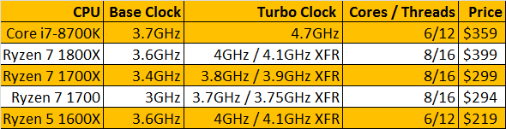

Ya sea que los $ 100 del Ryzen 7 1800X sean permanentes o no, es la CPU para ver cuando se trata de enfrentamientos con múltiples subprocesos en la parte superior del mercado. Dieciséis hilos frente a 12 sigue siendo un impulso de 1,33x en el recuento total de hilos, y aunque Intel tiene una ventaja en el rendimiento de un solo subproceso, AMD ya no se encuentra detrás del Piledriver 8-ball, y obtiene algo más de rendimiento de SMT que Intel lo hace en escenarios bien enhebrados. Intel, sin embargo, tiene un as adicional en la manga. Nuestras pruebas muestran que el Core i7-8700K es mucho más agresivo cuando se trata de sus relojes turbo de núcleo; el chip tiene una frecuencia estable de 4.3GHz en todos los núcleos. Eso es 1.16x más alto que Ryzen 7 1800X o Ryzen 7 1600X. Combinado con la ventaja conocida de Intel en el procesamiento de un solo hilo, y las CPU Ryzen tendrán que apresurarse para compensar la diferencia.

Configuración de prueba

Probamos todos nuestros sistemas con 32 GB de DDR4-3200 en cuatro palos de 8 GB cada uno, con una GPU GTX 1080 Ti con los controladores 384.94 de Nvidia, con una placa madre Asus Prime Z370-A. Hay algunas cosas que debe tener en cuenta mientras visita los resultados de nuestras pruebas. En primer lugar, aunque hemos estandarizado en gran medida en el mismo conjunto de referencia a lo largo de 2017, hemos agregado tres pruebas recientemente: una prueba de compilación de Qt, PCMark 10 y una prueba de procesamiento de física por separado en Blender, que no tenemos datos anteriores para . En lugar de omitir estos de nuestros resultados de prueba, los hemos incluido a pesar de que los procesadores comparativos tienen muchos más núcleos e hilos. Considere estos tres puntos de referencia como una interesante mirada a cómo los núcleos y las velocidades del reloj impactan los resultados de las pruebas de manera diferente a diferencia de una comparación directa de manzanas a manzanas.

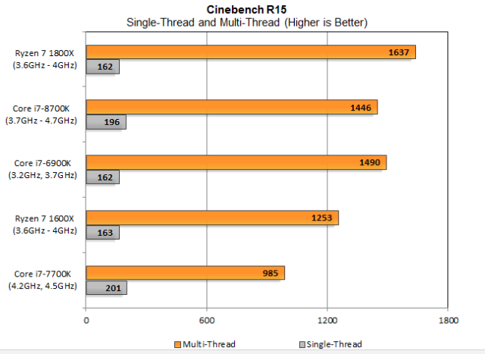

El rendimiento de un único subproceso de Cinebench es exactamente lo que esperaríamos de un chip basado en la misma arquitectura que Kaby Lake y Skylake. La brecha de 2.5 por ciento entre los 7700K y los 8700K es lo suficientemente pequeña como para llamarlo un empate, pero los resultados de subprocesos múltiples son bastante interesantes. El Core i7-8700K de Intel es un 15 por ciento más rápido que el Ryzen 5 1600X y está a poca distancia del Core i7-6900K. Ese no es un resultado que esperábamos; mientras que los relojes de núcleo de Intel son mucho más altos en el 8700K en comparación con el 6900K, esperábamos que los núcleos adicionales en la CPU Broadwell-E contaran más de lo que lo hacen. Ryzen 7 tiene la ventaja general, pero la brecha entre AMD e Intel se ha reducido significativamente.

Nuestros puntos de referencia de juegos se enumeran a continuación, aunque hemos tenido que incluir un conjunto de procesadores algo diferente que en nuestras otras pruebas. Los modelos Ryzen 7 1800X, Core i7-6900K, Core i9-7900X y Core i7-8700K alcanzan velocidades de reloj muy diferentes y ofrecen diferentes configuraciones de núcleo, que van desde la configuración "clásica" de Intel HEDT (representada por el 6900K), el nuevo Arquitectura Skylake-SP con su L2 más grande y L3 pequeña (7900X), la última CPU de escritorio de Intel con sus relojes de alta frecuencia (8700K) y la familia Ryzen de AMD. El 1800X es un buen sustituto del 1600X aquí; las dos CPU se compararon de manera muy similar en las pruebas del juego del 1600X. Disculpas por una edición anterior que decía que todos los resultados del juego eran literalmente idénticos: un título, Hitman, muestra alguna variación en 1440p.

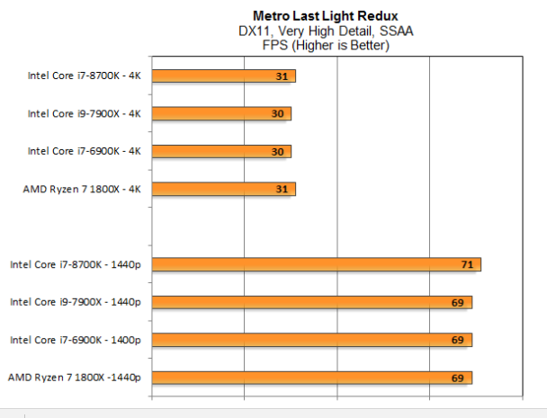

Metro Last Light es un título DX11 más antiguo que todavía funciona bastante bien con GPU de gama alta con SSAA habilitado. Mientras que el 8700K tiene una ventaja técnica, es tan pequeño (3%) como para ser un empate efectivo.

La familia Ryzen 7 de AMD no es tan fuerte en 1080p como en 1440p y 4K, pero 1080p, en este punto, es una prueba algo artificial, al menos cuando se usa una GPU tan potente como la GTX 1080 Ti. Si bien no tenemos la intención de retirarlo por completo, ahora es más útil para medir las diferencias de rendimiento arquitectónico de la CPU cuando las nuevas arquitecturas hacen su debut. Hicimos una ronda de pruebas 1080p cuando se lanzó Ryzen 7 y la usaremos nuevamente para cambios arquitectónicos en el futuro, pero la captura 1440p y 4K mejor donde los jugadores de gama alta es probable que gasten su dólar de rendimiento. A pesar de alcanzar una amplia variedad de configuraciones de caché L2, velocidades de reloj y recuentos de núcleos, AMD e Intel están bien emparejados en la mayoría de las pruebas de juego (Hitman es una excepción, y el 8700K lo hace particularmente bien en esa prueba).

Conclusiones

AMD ha pasado los últimos seis meses haciendo perforaciones en varias líneas de productos de Intel. Si bien es posible que Ryzen 7 y 5 no hayan tenido la corona de rendimiento de un solo hilo, sus velocidades de reloj relativamente altas y su excelente escala de subprocesos múltiples le dieron a Kaby Lake y Broadwell-E de Intel una seria paliza. El Threadripper 1950X de AMD sigue siendo, de lejos, el chip más rápido que puedes comprar por $ 1,000, incluso comparado con el Core i9-7900X de Intel. Pero a partir de hoy, hay una nueva fuerza a tener en cuenta en el mercado de CPU de $ 350 a $ 400, y lleva el azul Intel.

La combinación del Core i7-8700K de altas velocidades de reloj y alto rendimiento de un solo subproceso le permite golpear muy por encima de su clase de peso. Mientras que el Ryzen 7 1800X gana más pruebas de las que pierde contra el 8700K, gana casi todas esas pruebas por márgenes delgados. Esto no es exclusivo de AMD; El Core i7-6900K de Intel está en casi exactamente la misma posición. De hecho, en todo nuestro conjunto de pruebas, la brecha entre el 6900K y el 8700K es aún más estrecha que la brecha entre los últimos seis núcleos de Intel y el Ryzen 7 1800X. Mientras tanto, el pobre 7700K es completamente superado por cualquier otra CPU en cargas de trabajo de subprocesos múltiples, y los propietarios de 7700K que compraron esa CPU para cargas de trabajo de subprocesos múltiples probablemente estén un poco marcados con Intel en este momento, considerando que sus nuevas placas base no tomarán un Core i7-8700K. Kaby Lake-X también ha sido obviado por estas CPU, perdiendo la utilidad marginal que podría haber ofrecido para empezar. La movida nunca tuvo mucho sentido, considerando que las CPUs Kaby Lake-X no podían usar todas las características de la plataforma X299 en la que se ejecutaron, y cualquier persona que observe uno de estos sistemas verá mejores resultados con una 8700K.

La combinación de Intel del rendimiento de subproceso único mejor en su clase y el rendimiento de subprocesos casi igual de bueno hace que el Core i7-8700K sea una mejor opción que el Ryzen 7 1800X de AMD dados los precios actuales para ambos procesadores. AMD tendrá la oportunidad de cambiar las tornas el próximo año, suponiendo que su actualización de la arquitectura Ryzen + puede alcanzar velocidades de reloj más altas que los procesadores Ryzen de la primera generación, pero hoy Intel tiene el liderazgo general.

Sin embargo, las noticias no son del todo malas para AMD. El Ryzen 5 1600X no es tan rápido como el Core i7-8700K, tendiendo a retrasarse un 20-25 por ciento, gracias en gran parte al espacio entre las dos CPU (3.7GHz para el 1600X, 4.3GHz para el 8700K). Lo que el 1600X tiene a su favor es el precio. El Core i7-8700K es aproximadamente 1.2x más rápido que el 1600X, pero es 1.44x más caro antes de tener en cuenta cualquier diferencia en el costo de la placa base. Al precio de $ 219 que el chip actualmente incluye en Newegg, la comparación es aún más desequilibrada: 1,64 veces más dinero, con un rendimiento de aproximadamente 1.2x a 1.3x más. Todavía esperamos que el Ryzen 5s de 6 núcleos / 12 hilos compita bien contra el Core i5 de Intel, y si intenta maximizar el rendimiento por dólar, fácilmente recomendaríamos el Ryzen 5 1600X sobre el Core i7-8700K. De hecho, lo recomendamos como el mejor valor general que ofrece AMD en toda la familia Ryzen.

El mercado de CPU de escritorio ha sido más dinámico en los últimos 10 meses que los seis años anteriores, combinados, y estamos contentos de verlo. Intel puede haber reclamado la posición más alta en el mercado de CPU de escritorio, pero el Core i7-8700K es tan sólido como lo es porque Intel necesitaba un núcleo que compitara efectivamente contra las CPU Ryzen de AMD. No es un accidente que Intel descubriera de repente cómo construir un procesador de escritorio de seis núcleos siete meses después de que la familia Ryzen de AMD comenzara a comer su almuerzo de múltiples subprocesos, así como no es casual que los núcleos Pentium fallaran con un caso de Hyper-Threading en enero. el costo de una CPU de 10 núcleos se redujo en ~ $ 800 en junio, y Core i3s y Core i5 ambos empaquetados en más núcleos a partir de hoy. Intel ha entregado una CPU de seis núcleos excepcional en el Core i7-8700K, pero AMD merece un guiño para obligarlos a hacerlo.

(Hruska, OCTUBRE 5, 2017)

# Bibliografía

Hruska, J. (OCTUBRE 5, 2017). *Revisión Intel Core i7-8700K: un chip de 6 núcleos que perfora muy por encima de su peso.* EXTREMETECH.